Учреждение здравоохранения «Белыничский районный центр гигиены и эпидемиологии»

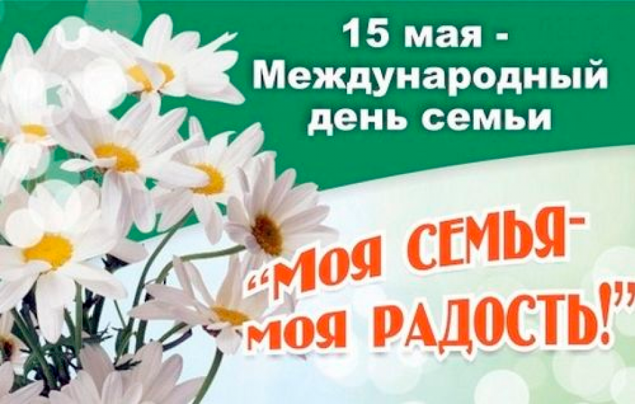Вместе — за крепкую и здоровую семью

Всемирный день семьи, отмечаемый ежегодно 15 мая, становится всё более значимым событием в глобальном масштабе. Его уникальность заключается не только в традиционном праздновании, но и в том, что поднятые в этот день вопросы семейных взаимоотношений, социальной поддержки и проблем, с которыми сталкиваются семьи по всему миру, находят дальнейшее решение на государственном уровне на протяжении всего года. Это принципиальное отличие от множества других праздников, которые часто забываются сразу после окончания торжеств.

День семьи – это более чем просто праздник; это важнейшее событие, позитивно влияющее на миллионы людей и отношения внутри семей. Он подчеркивает фундаментальную роль семьи в жизни каждого человека. Ведь именно в семье закладываются основы личности, формируются ценности и взгляды на мир.

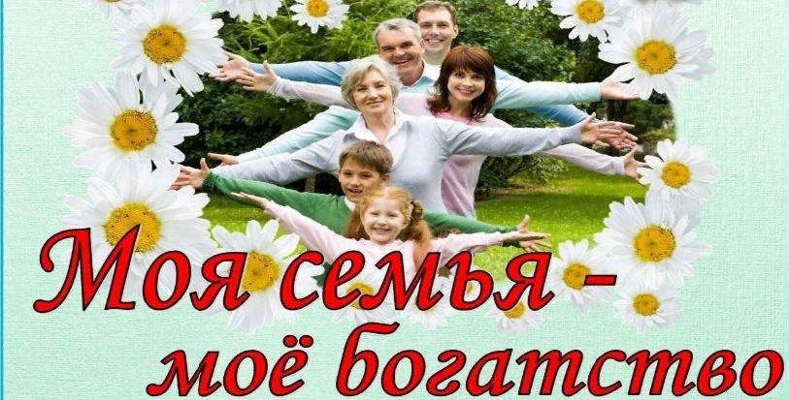Семья – это первый источник любви, поддержки и безусловного принятия. В тепле семейного очага мы находим убежище от жизненных бурь, место, где можно быть собой, не боясь осуждения. Теплые отношения, взаимопонимание, взаимопомощь и радость общений – вот главные ингредиенты счастливой семьи. Эти вечные ценности, проверенные веками, остаются неизменными, несмотря на изменения в обществе и технологический

прогресс.

Каждая семья – это уникальный мир со своим микроклиматом, своими традициями, своим особым языком и неписаными правилами. Это динамичная система, постоянно развивающаяся и меняющаяся. До того, как человек создает свою семью, он часто не догадывается о той огромной ответственности, которая ложится на плечи родителей. Это не только забота о материальном благополучии, но и постоянное внимание к духовным потребностям членов семьи, понимание их нужд и стремлений.

Создание семьи – это постоянная работа над собой, компромисс, умение слушать и слышать друг друга, умение прощать и отпускать обиды. Семья – это школа жизни, где мы учимся взаимодействовать с людьми, решать конфликты, брать на себя обязательства и нести ответственность. Семья способна раскрыть в нас скрытые таланты и способности, помочь нам понять свои сильные и слабые стороны. В сложные моменты жизни семья становится надежной гаванью, опорой и поддержкой.

Домашний очаг – место, где всегда тепло и спокойно, где нас окружают люди, которые любили нас безусловно и принимали такими, какие мы есть. Взаимоуважение и взаимовыручка – залог крепких семейных связей.



Семья – это наш фундамент, наша крепость, наша вечная ценность. Сохранение и укрепление семейных связей –задача каждого из нас.

**Тираж 50 экз. 2025 год**